Специалисты
ФИО  Должность | Уровень образования | Квалификация | Направление подготовки и/или специальность | Категория | Стаж  общ/  пед/  долж | Наименование образовательной программы
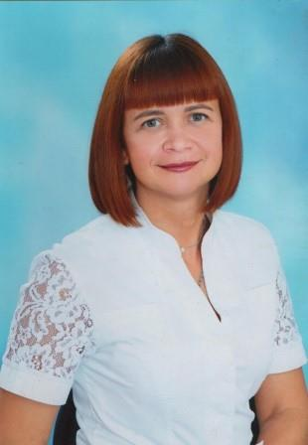  Шайдулова  Анна Юрьевна  Старшая медицинская сестра | Среднее профессиональное | Медицинская сестра | Сестринское дело | Вторая | 12/0/7 | Программа «Здоровье»
 | Сведения о повышении квалификации и (или) профессиональной переподготовки
 | КПК: 2024 г. АНО ДПО «Новосибирская академия непрерывного образования работников здравоохранения» по программе: «Актуальные вопросы профилактики гриппа, острых респираторных вирусных инфекций и новой коронавирусной инфекции», 36 ч.  КПК: 2024 г. АНО ДПО «Новосибирская академия непрерывного образования работников здравоохранения» по программе: «Актуальные вопросы сестринского ухода в педиатрии», 36 ч.  КПК: 2022 г. АНО ДПО «СИНМО» по программе: "Эпидемиология и профилактика инфекций, связанных с оказанием медицинской помощи", 36 ч.  Ежемесячные курсы по теме: "Профилактика, диагностика и лечение новой коронавирусной инфекции (COVID-19)" г. Москва. Портал НМО "Министерства здравоохранения РФ" |  |  |  | Ученая степень/ звание
 |  |  |  |  | нет

Специалист | Уровень образования | Квалификация | Направление подготовки и/или специальность | Категория | Стаж  общ/  пед/  долж | Наименование образовательной программы
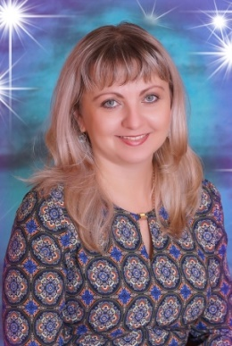  Столярова  Яна Вячеславовна  Музыкальный руководитель | Среднее професс-е | 1. Артист оркестра  2. Воспитатель | 1. Инструм-ое исполнительство  2. Педагог в сфере дошкольного образования | Высшая | 14/10/10 | ОП ДО  АОП ДО
 | Сведения о повышении квалификации и (или) профессиональной переподготовки |  |  |  | Ученая степень\ звание
 | КПК: 2023 г. АНО ДПО «Среднерусская академия современного знания» г. Калуга по программе: "Музыкальный руководитель. Технологии планирования и реализации музыкального образования в ДОО с учётом требований ФГОС ДО", 144 ч.  ПП: 2018г. АНО ДПО повышения квалификации и переподготовки работников образования «Сибирский профессионально-педагогический институт» г. Кемерово по программе "Дошкольное образование. Воспитатель" |  |  |  | нет

Специалист | Уровень образования | Квалификация | Направление подготовки и/или специальность | Категория | Стаж  общ/  пед/  долж | Наименование образовательной программы
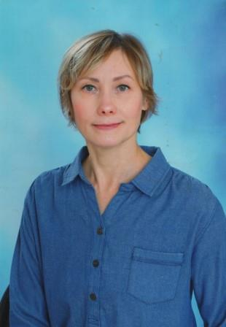  Пучкова Наталья Викторовна  Инструктор по физической культуре/хореограф | Высшее | 1. Инструктор по физической культуре в ДОО  2. Балетмейстер преподаватель хореографических дисциплин | 2. Народное художественное творчество | 2 .Первая | 1. 27/10/4  2. 27/10/13 | ОП ДО  АОП ДО
 | Сведения о повышении квалификации и (или) профессиональной переподготовки |  |  |  | Ученая степень\ звание
 | КПК: 2024 г. АНО ДПО «Межрегиональный институт повышения квалификации и профессиональной переподготовки» г. Кемерово, по программе: " Теория и практика деятельности инструктора по физической культуре в дошкольной образовательной организации с учетом ФГОС ДО ", 120 ч.  ПП: 2020 г. АНО ДПО «Среднерусская академия современного знания» г. Калуга по программе: "Инструктор по физической культуре в дошкольной образовательной организации". |  |  |  | нет

Специалист | Уровень образования | Квалификация | Направление подготовки и/или специальность | Категория | Стаж  общ/  пед/  долж | Наименование образовательной программы
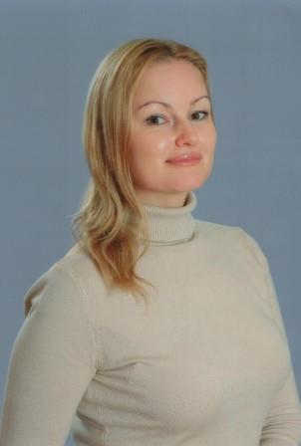  Бежина Софья Александровна  Учитель-логопед | Высшее | Магистр  с отличием | Специальное (дефектологическое) образование | Высшая | 14/6/6 | АОП ДО
 | Сведения о повышении квалификации и (или) профессиональной переподготовки |  |  |  | Ученая степень\ звание
 | КПК: 2023 г. АНО ДПО «НИИДПО» г. Москва, по программе: «Ментальная арифметика: интеллектуальное развитие детей дошкольного и младшего школьного возраста»  ПП: 2023г. АНО ДПО «Национальный исследовательский институт дополнительного образования и профессионального обучения» г. Москва, по программе: ««Детская нейропсихология. Диагностика и коррекция высших психических функций у детей, имеющих нарушения различного генеза» |  |  |  | нет

Специалист | Уровень образования | Квалификация | Направление подготовки и/или специальность | Категория | Стаж  общ/  пед/  долж | Наименование образовательной программы
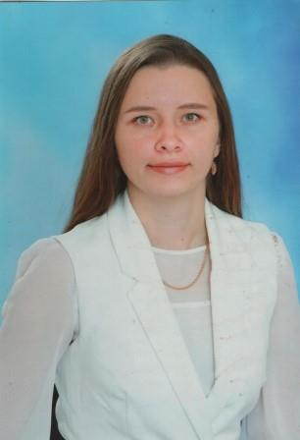  Корень Надежда Евгеньевна  Учитель-логопед | Высшее | Бакалавр | Специальное (дефектологическое) образование | - | 4/4/2 | АОП ДО
 | Сведения о повышении квалификации и (или) профессиональной переподготовки |  |  |  | Ученая степень\ звание
 | КПК: 2023 г. АНО ДПО «Среднерусская академия современного знания» г. Калуга, по программе: Логопедическая работа с детьми с ограниченными возможностями здоровья, 144 ч. |  |  |  | нет
Специалист | Уровень образования | Квалификация | Направление подготовки и/или специальность | Категория | Стаж  общ/  пед/  долж | Наименование образовательной программы
Трофимов Михаил Николаевич  ПДО (шахматы) | Высшее | Учитель истории и права | История и юриспруденция | Высшая | 19/4/9 | ОП ДО  АОП ДО
 | Сведения о повышении квалификации и (или) профессиональной переподготовки |  |  |  | Ученая степень\ звание
 | КПК: 2022 г. КРИПКиПРО по программе: "Актуальные вопросы профессионального развития ПДО, педагогов-организаторов", 120 ч. |  |  |  | нет

Специалист | Уровень образования | Квалификация | Направление подготовки и/или специальность | Категория | Стаж  общ/  пед  долж | Наименование образовательной программы
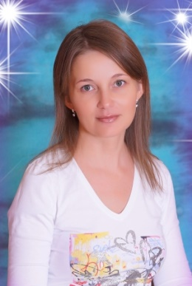  Акентьева Анна Юрьевна  ПДО (ИЗО) | Среднее професс-е | Учитель изобразительных искусств | Изобразительное искусство и черчение | Высшая | 22/22/8 | ОП ДО  АОП ДО
 | Сведения о повышении квалификации и (или) профессиональной переподготовки |  |  |  | Ученая степень\ звание
 | КПК: 2023 г. АНО ДПО «Среднерусская академия современного знания» г. Калуга, по программе "«Теория и методика художественно-эстетического развития дошкольников. Арт-техники в раскрытии творческого потенциала ребенка», 144 ч.  ПП: 2018г. АНО ДПО повышения квалификации и переподготовки работников образования «Сибирский профессионально-предагогический институт» г. Кемерово, по программе: «Дошкольное образование. Воспитатель». |  |  |  | нет

Специалист | Уровень образования | Квалификация | Направление подготовки и/или специальность | Категория | Стаж  общ/  пед/  долж | Наименование образовательной программы
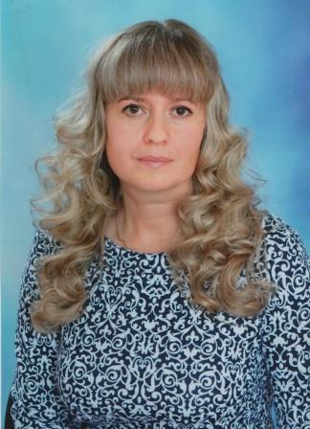  Фаевцева Анастасия Владимировна  Педагог-психолог | Высшее | Преподаватель психологии | Психология | - | 20/19/7 | ОП ДО  АОП ДО
 | Сведения о повышении квалификации и (или) профессиональной переподготовки |  |  |  | Ученая степень\ звание
 | КПК: 2023 г. ООО УЦ профессиональной переподготовки и повышения квалификации «Знания» г. Новосибирск по программе: "Эмоциональные нарушения дошкольного возраста. Технологии индивидуальной коррекционно-развивающей работы", 144 ч.  ПП: 2017г. ООО «Издательство «Учитель» г. Волгоград, по программе: «Педагогическое образование: воспитатель детей дошкольного возраста» |  |  |  | нет

